|  |
| --- |
| Yuling |
| Paperclassifier软件说明 |
| V1.0 |

|  |
| --- |
| kyk  2018-6-29 |

目录

1 概述 2

a) 功能 2

# 概述

## 项目功能

Paperclassifier项目主要是用来处理期刊论文，具有以下功能：

1. 对于从WOS下载的浙江大学论文清单，自动识别是否为控制学院论文，是否第一单位，是否通讯单位
2. 等等

## 项目框架

每项功能单独设计一个模块，所有模块汇聚在一张界面上，选择不同的模块就实现不同的功能。

# 具体功能实现

## 总界面

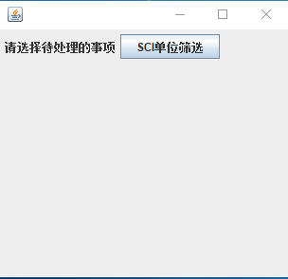

点击“SCI单位识别”按钮，进行筛选SCI论文筛选。

## SCI论文的单位识别

1. 流程说明



点击总界面中的“SCI单位识别”按钮

